Informuojame, kad Viešojo pirkimo komisija, vadovaudamasi pirkimo sąlygų 8.2 punkto nuostatomis, patikslina pirkimo dokumentus ir nustato šiuos terminus:
1. Paaiškinimų termino pabaiga – 2025-04-13, 23 val. 45 min.
2. Kiti terminai:

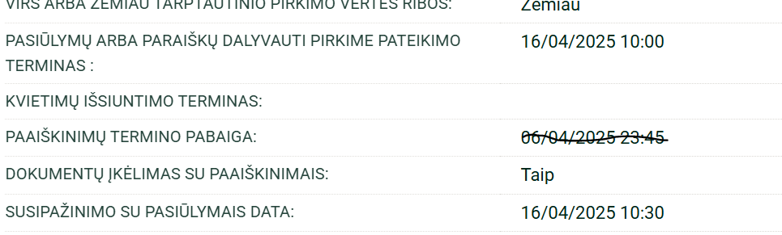

Viešojo pirkimo komisija

